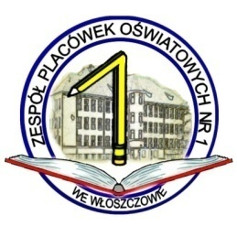
DODATKOWE DNI WOLNE
w Szkole Podstawowej nr 1 im. Józefa Piłsudskiego
we Włoszczowie
w roku szkolnym 2017/2018

Na podstawie:
- § 5 ust. 1 rozporządzenia MEN z dnia 11 sierpnia 2017 r. w sprawie organizacji roku szkolnego (Dz. U. z 2017r. poz. 1603)

dodatkowymi dniami wolnymi od zajęć edukacyjnych w roku szkolnym
2017/2018 są:

- 2 maja 2018r.
- 1 czerwca 2018r.
- 19-21 czerwca 2018r.

W dniach, o których powyżej mowa, szkoła zorganizuje dla uczniów zajęcia
opiekuńcze.

Dyrektor ZPO 1 we Włoszczowie
Iwona Gieroń

